7. tétel
Lineáris egyenletrendszer
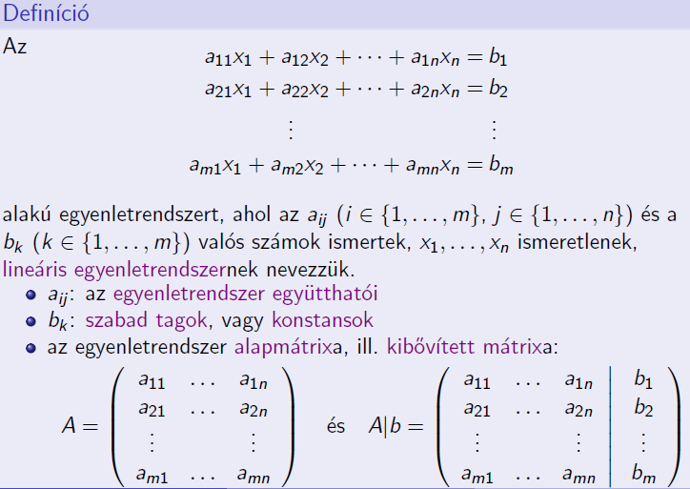
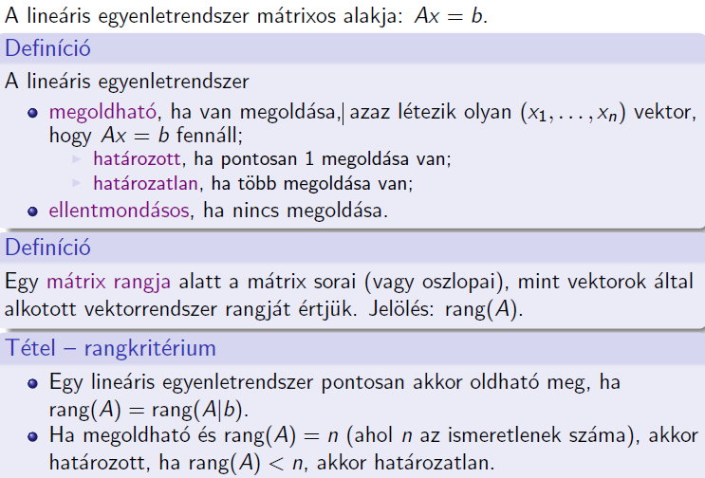
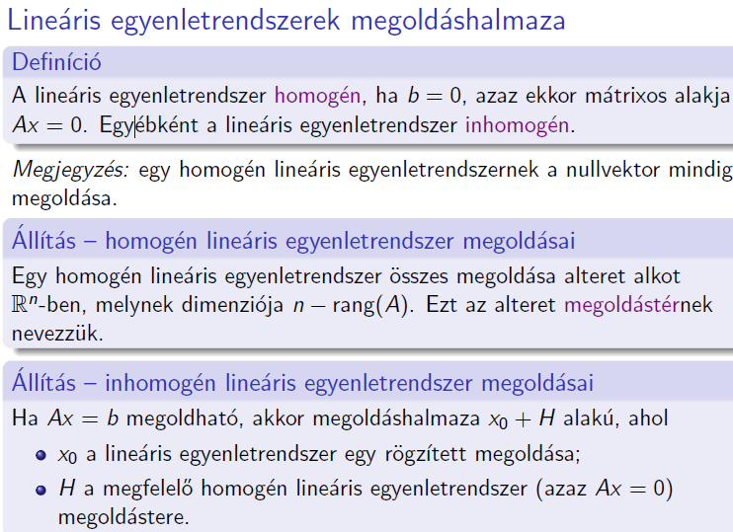
Gauss elimináció
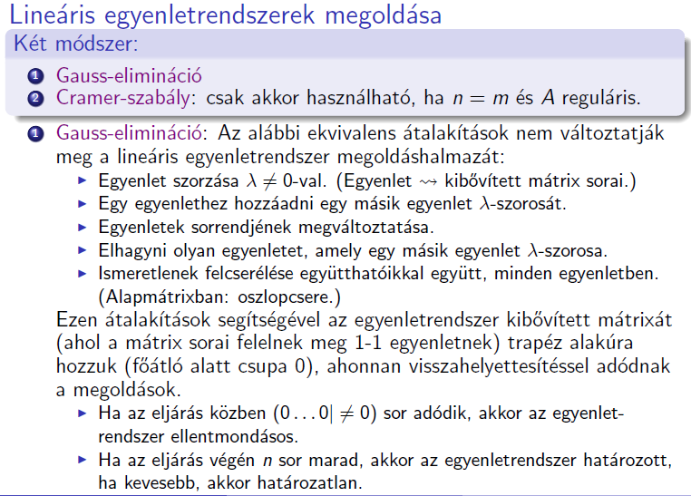

A lineáris egyenletrendszer olyan többismeretlenes egyenletrendszer, ahol minden ismeretlen elsőfokon (azaz első hatványon) szerepel.
Definíció. Az
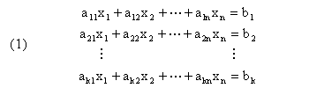
egyenletek halmazát, ahol x_{j} valós számok (j = 1,...,n) az ismeretleneket, a_{ij} adott valós számok (i = 1,2,...,k, j = 1,2,...,n) az ismeretlenek együtthatóit jelentik és a b_{i} -k adott valós számok, lineáris egyenletrendszernek nevezzük.
Megjegyzés.
(1) Amennyiben b₁ = b₂ =...= bk_{k}= 0, az egyenletrendszert homogénnak, ellenkező esetben inhomogénnak mondjuk.
(2) A c₁,c₂,...,c_{n} számok az egyenletrendszer megoldását adják, ha az x_{i} ismeretlenek helyére helyettesítve minden egyenletet kielégítenek.
Az általános lineáris egyenletrendszerek megoldására az egyik legtermészetesebben adódó, egyszerű és gyakorlati szempontból is jól alkalmazható eljárás a Gauss-féle kiküszöbölés, amelynek számos fontos elméleti következménye is van. Speciális egyenletrendszerekre vonatkozik a Cramer-szabály, amely a determinánsok segítségével ad képletet a megoldásra. A jelen fejezetben vezetjük be a lineáris függetlenséget és a mátrix rangját is, amelyek a későbbiekben is alapvető szerepet játszanak. Mindezek egyik alkalmazásaként visszatérünk a négyzetes mátrixok körében az invertálhatóság és a nullosztók kérdésére.

Gauss - kiküszöbölés
Egy k egyenletből álló n ismeretlenes lineáris egyenletrendszer általános alakja

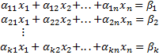

ahol az α_{ij} együtthatók és a β_{i} konstansok egy T kommutatív test elemei. Az egyenletek száma (k) és az ismeretlenek száma (n) egymástól függetlenül is tetszőleges lehet (tehát pl. semmiképpen sem szorítkozunk csak a k=n esetre).
Az egyenletrendszer egy megoldásán T-beli elemek egy olyan γ₁,…,γ_{n} sorozatát értjük, amelyeket a megfelelő x_{i}-k helyére beírva, valamennyi egyenletben egyenlőség teljesül.
Van olyan egyenletrendszer, amelynek nincs megoldása, van, amelyik egyértelműen oldható meg (azaz pontosan egy megoldása van) és van olyan, amelyet (egynél) több megoldás is kielégít. (Ez utóbbi esetben elég óvatosan fogalmaztunk, annak ellenére, hogy például valós számokra vonatkozó egyenletrendszereknél megszoktuk, hogy egynél több megoldás esetén a megoldásszám végtelen. Látni fogjuk, hogy végtelen test esetén ez valóban mindig így van. Azonban véges, mondjuk t elemű test esetén az összes szóba jövő x₁,…,x_{n}-re is csak t^{n} lehetőségünk van, tehát eleve nem lehet végtelen sok megoldás.)
Az alábbi kérdésekre keressük a választ: (a) mi a feltétele annak, hogy egy egyenletrendszer megoldható legyen; (b) (megoldhatóság esetén) hány megoldás van; (c) hogyan lehet az összes megoldást áttekinteni; (d) milyen módszerrel juthatunk el (egy vagy az összes) megoldáshoz.
Ebben a pontban a fenti kérdésekre a Gauss-féle kiküszöbölés (röviden Gauss-kiküszöbölés vagy latinosan Gauss-elimináció) segítségével adjuk meg a választ.
Az eljárás során az alábbi lépéseket fogjuk végezni, amelyek valamennyien az eredetivel ekvivalens egyenletrendszerekhez vezetnek (azaz olyanokhoz,
amelyeknek pontosan ugyanazok a megoldásai, mint az eredetinek):
E1. Valamelyik egyenletet egy nullától különböző T-beli elemmel (a továbiakban: skalárral) végigszorozzuk.
E2. Valamelyik egyenlethez egy másik egyenlet skalárszorosát hozzáadjuk.
E3. Két egyenletet felcserélünk.
E4. Az olyan egyenleteket, ahol valamennyi együttható és minden jobb oldali konstans is 0, elhagyjuk.
Ezeket a lépéseket elemi ekvivalens átalakításoknak nevezzük.
Az elemi ekvivalens átalakítások segítségével az egyenletrendszerből az alább részletezett módon egymás után ki fogjuk küszöbölni az ismeretleneket.
Tegyük fel, hogy α₁₁≠0. Az első egyenletet osszuk végig α₁₁-gyel (azaz alkalmazzuk E1-et az α₁₁ reciprokával), majd minden i>1-re az i-edik egyenletből vonjuk ki az első egyenlet α_{i1}-szeresét. Ezzel a többi egyenletből kiküszöböltük x₁-et.
Tegyük fel, hogy az így kapott egyenletrendszerben az új α₂₂≠0. Ekkor az előző eljárást megismételhetjük: a második egyenletet végigosztjuk α₂₂-vel, majd minden i>2-re az i-edik egyenletből kivonjuk a második egyenlet α_{i2}-szeresét stb.
Ha valamikor megakadtunk, pl. az előbb α₂₂=0 volt, de mondjuk α₅₂≠0, akkor a második és az ötödik egyenletet felcseréljük, és így haladunk tovább.
Ha ez sem megy, azaz minden i≥2 esetén α_{i2}=0, akkor a harmadik ismeretlenre térünk át, vagyis α₂₃-at vizsgáljuk stb.
Nemsokára néhány konkrét példán keresztül illusztráljuk, hogyan fest mindez a gyakorlatban és hogyan juthatunk el így az egyenletrendszer megoldásához. Előtte azonban érdemes némi technikai egyszerűsítést bevezetni.
Vegyük észre, hogy a fenti lépések nyomon követéséhez elég csak az együtthatók és a jobb oldali konstansok változását figyelni, az x_{i},+ és = „jeleket” fölösleges mindig újra leírni. Ezért az egyenletrendszert egyszerűbben jellemezhetjük mátrixok segítségével: az α_{ij} együtthatókból képezett k×n-es A mátrixot az egyenletrendszer együtthatómátrixának nevezzük, a jobb oldali konstansokkal kibővített k×(n+1)-es mátrixot pedig az egyenletrendszer kibővített mátrixának nevezzük és A|b-vel jelöljük, azaz
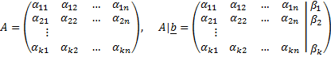
A kibővített mátrixban az együtthatók alkotta rész és a jobb oldali konstansok közé iktatott függőleges vonallal jelezzük, hogy a kétféle típusú elemek eltérő szerepet játszanak az egyenletrendszerben. (Az A|b felírásnál b a jobb oldalon álló β_{i} konstansokból képezett „vektort” jelöli, erről bővebben ennek a pontnak a végén lesz szó.)
Azonnal adódik, hogy az egyenletekkel végzett E1–E4 elemi ekvivalens átalakításoknak a kibővített mátrixnál a sorokkal végzett hasonló változtatások felelnek meg:
M1. Valamelyik sort egy nullától különböző skalárral végigszorozzuk.
M2. Valamelyik sorhoz egy másik sor skalárszorosát hozzáadjuk.
M3. Két sort felcserélünk.
M4. A csupa 0-ból álló sorokat elhagyjuk.
A kibővített mátrixon végzett fenti lépéseket elemi sorekvivalens átalakításoknak nevezzük.
(Az ekvivalens lépések „visszacsinálhatósága” érdekében formailag teljesebb, ha E4-nél, illetve M4-nél az ilyen egyenletek, illetve sorok hozzávételét is megengedjük, de ennek gyakorlati alkalmazására nyilván sosincs szükség.)
Most három, valós számokra vonatkozó egyenletrendszeren mutatjuk be a kiküszöbölési eljárást.
P1 példa:
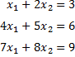
Ennek kibővített mátrixa 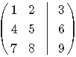 A jelzett kiküszöbölési eljárásnak megfelelően vonjuk ki a második sorból az első sor 4-szeresét, a harmadik sorból pedig az első sor 7-szeresét. Így az 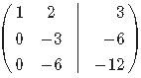 mátrixhoz jutunk. Osszuk el a második sort –3-mal, majd adjuk hozzá ennek 6-szorosát a harmadik sorhoz. Az így kapott mátrix 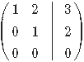 Itt a csupa nulla sor elhagyható, tehát marad az 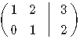 mátrix. Itt a második sorból azonnal leolvasható, hogy x₂=2 (hiszen x₂ „ki van fejezve”). Ezt visszahelyettesíthetjük az első sornak megfelelő egyenletbe: x₁+2x₂=x₁+2·2=3, tehát x₁=–1. Azonban ez a lépés is „automatizálható”. Ha a legutolsó mátrixnál az első sor második elemét kiejtjük, akkor x₁ is „ki lesz fejezve”. Vonjuk ki ezért az első sorból a második sor 2-szeresét, ekkor az 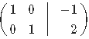 mátrixot kapjuk, ahonnan valóban x₁=–1 is közvetlenül leolvasható.
Az egyenletrendszernek tehát egyetlen megoldása van: x₁=–1, x₂=2.
P2 példa:
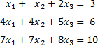
A kiküszöbölés során a kibővített mátrix a következőképpen változik:
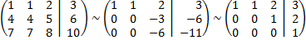
Mivel az utolsó mátrix harmadik sora a lehetetlen 0x₁+0x₂+0x₃=1 egyenletnek felel meg, ezért ennek az egyenletrendszernek nincs megoldása.

3.1.1 Tétel
I. Egy lineáris egyenletrendszer kibővített mátrixa elemi sorekvivalens átalakításokkal redukált lépcsős alakra hozható.
II. Az egyenletrendszer akkor és csak akkor oldható meg, ha a (redukált) lépcsős alakban nincs tilos sor.
III. Az egyenletrendszernek akkor és csak akkor egyértelmű a megoldása, ha (nincs tilos sor és) a vezéregyesek száma megegyezik az ismeretlenek számával.
IV. Ha több megoldás van, akkor a vezéregyest nem tartalmazó oszlopoknak megfelelő ismeretlenek szabad paraméterek (tetszőlegesen megválaszthatók), a többi ismeretlen pedig ezekkel egyértelműen kifejezhető. A megoldásszám ekkor végtelen test esetén végtelen, t elemű test esetén pedig t^{s}, ahol s a szabad paraméterek száma, és a(z összes) megoldás közvetlenül leolvasható a redukált lépcsős alakból.

3.1.2 Tétel
Ha egy k egyenletből álló n ismeretlenes lineáris egyenletrendszernek egyetlen megoldása van, akkor n≤k.❶
Bizonyítás: Egyértelmű megoldás esetén az RLA-ban a vezéregyesek száma n, másrészt a vezéregyesek különböző sorokban helyezkednek el, tehát számuk legfeljebb k. Innen valóban n≤k.❷
Ennek az észrevételnek egy egyszerű, de fontos következményét a későbbiekben sokszor fel fogjuk használni. Ehhez előbb bevezetjük a homogén lineáris egyenletrendszer fogalmát:

3.1.3 Definíció
Egy lineáris egyenletrendszert homogénnek nevezünk, ha a jobb oldali konstansok mindegyike nulla.❶
Egy homogén egyenletrendszer biztosan megoldható, hiszen x₁=…=x_{n}=0 mindig megoldás. Ezt triviális megoldásnak nevezzük. Így itt az az érdekes kérdés, hogy mikor létezik nemtriviális megoldás. Erre elégséges feltételt ad az alábbi

3.1.4 Tétel
Ha egy homogén lineáris egyenletrendszerben az ismeretlenek száma nagyobb, mint az egyenletek száma, akkor az egyenletrendszernek biztosan létezik nemtriviális megoldása.❶
Bizonyítás: Indirekt, tegyük fel, hogy a triviálison kívül nincs más megoldás. Ekkor az egyenletrendszernek egyetlen megoldása van, tehát a 3.1.2 Tétel szerint az ismeretlenek száma nem lehet nagyobb az egyenletek számánál, ami ellentmond a feltételnek. ❷
A továbbiak előkészületeként az egyenletrendszerek két másik felírási módjával ismerkedünk meg. Ehhez szükségünk lesz az (oszlop)vektorok fogalmára.

3.1.5 Definíció
Az egy oszlopból álló mátrixokat oszlopvektoroknak nevezzük. Egy ilyen mátrix (egyetlen oszlopának) elemeit a vektor komponenseinek vagy koordinátáinak hívjuk. A T test elemeiből képzett q komponensű vektorok összességét (T^{q×1} helyett röviden) T^{q}-val jelöljük.❶
Ez a fogalom a sík-, illetve térvektorok (valós) számpárokként, illetve számhármasokként történő felírási módjának az általánosítása. Később még sokkal általánosabb értelemben fogjuk használni a „vektor” szót (lásd a 4.1 pontot).
T ^{q}-ban — az általános mátrixműveleteknek megfelelően — beszélhetünk két vektor összegéről, illetve egy vektor skalárszorosáról (azaz T-beli elemmel vett szorzatáról), ezeket úgy kapjuk, hogy a megfelelő komponenseket összeadjuk, illetve a komponenseket a skalárral végigszorozzuk.
A vektorokat aláhúzott latin kisbetűkkel fogjuk jelölni.
Most rátérünk az egyenletrendszer egyik átírási módjára. Legyen
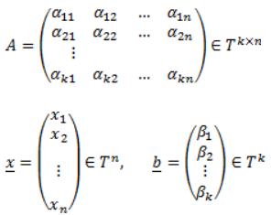
azaz A az együtthatómátrix, x−−x_ az ismeretlenekből képezett vektor és a (már említett) b–b_ a jobb oldali konstansokból álló vektor. Ekkor a mátrixszorzás definíciójának megfelelően az egyenletrendszer felírható Ax=b alakban.
A másik átírási módhoz legyen
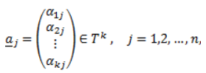
tehát az aj_-k az A együtthatómátrix oszlopvektorai. Ekkor az egyenletrendszer a következőképpen írható fel: x1a1+x2a2+...+xnan=b

